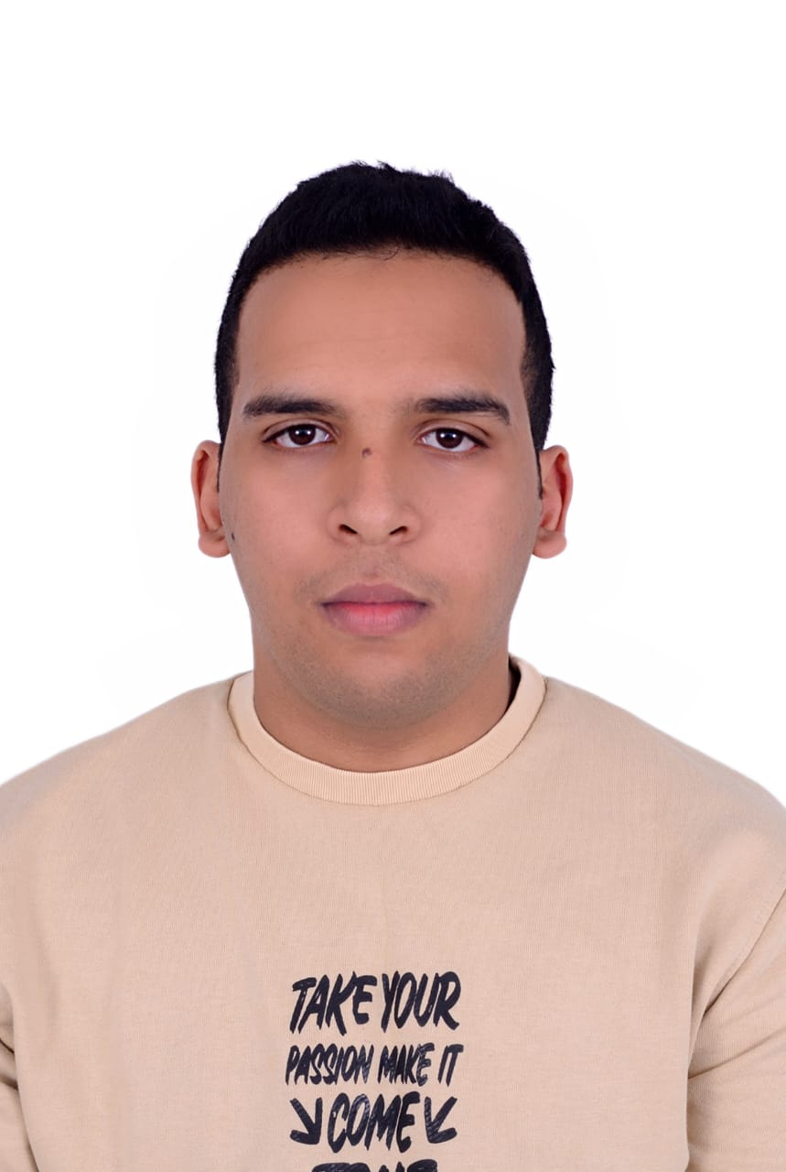–

**Bouaichi**

**Ismail**



Stage/Post

**CONTACT**

**EXPÉRIENCES PROFESSIONNELLES**



Ismailbouaichi10@gmail.com

+212 631 19 23 23

**SOULUTION DEVELOPPEMENT**



Marrakech, Maroc



* 1 Moi stage in development Web Full Stack

Marrakech, Maroc

**Mon Profil**

**SMART INFLURNCER**

Je suis Ismail Bouaichi, âgé de 22 ans. Je suis technicien spécialisé en développement logiciel. Bien que n'ayant pas une expérience approfondie, je suis passionné par le domaine de la technologie et je suis prêt à apprendre et à m'investir pleinement dans toutes les opportunités qui se présenteront.

**Logiciels et Framework**

**Les Langues**

* 2 Mois Stage Dans le développement Web avec Laravel

Marrakech, Maroc

Lycée SAHNOUN

**Bac Pc**

Marrakech, Morocco

OFPPT (Ista sidi Youssef ben Ali)

Marrakech, Morocco

**Technicien spécialisé en développement logiciel. Informatique.**

**FORMATION**

* Laravel
* ReactJs
* SQL
* .Net
* TailwindCss
* Bootstrap
* Arabe : langue maternelle
* Anglais : avancé
* Français : moyen